Тема: Казахские народные ремесла |  |  | Школа-гимназия им. М.В. Ломоносова
Дата: |  |  | Ф.И.О. педагога: Ергешова Ф.А.
Класс: |  |  | Количество присутствующих: | Количество отсутствующих:
Цель обучения |  | 2.5.1.7. Моделировать и решать задачи в 2 действия (разные комбинации простых задач на увеличение/уменьшение в несколько раз; кратное сравнение).
Предполагаемый результат |  | Все учащиеся будут: решать простые задачи на увеличение/уменьшение в несколько раз; кратное сравнение.
Многие учащиеся будут:
решать задачи (разные комбинации простых задач на --- увеличение/уменьшение в несколько раз; кратное сравнение).
Некоторые учащиеся будут:
составлять и решать задачи в 2 действия.
Языковая цель |  | Учащиеся могут:  объяснять отношения между данными, искомым и вопросом.  Предметная лексика и терминология:  условие задачи, вопрос, решение, ответ.
Серия полезных фраз для диалога/письма
Обсуждение:
Как связаны данные и искомое в задаче? Как записать задачу кратко?
Письмо:
запись условия, решения и ответа задачи.
Предшествующие знания |  | Условие задачи, таблица, схема, краткая запись, решение, ответ.
План
Планируемое время | Запланированная деятельность |  |  |  | Ресурсы
0-3 | Михаил Васильевич Ломоносов сказал: «Математику уже затем учить надо, что она ум в порядок приводит.» Как вы понимаете эти слова?  (Ответы детей)  На уроке математике мы должны быть внимательными, решительными, усидчивыми, уверенными в себе и в своих товарищах. |  |  |  | Слайд 1
Сообщение темы урока.
Тема нашего урока "Решение задач." Сформулируйте цель нашего урока.
(Ответы детей)
Сегодня у нас необычный урок. Мы отправляемся на экскурсию в музей.

4-6  7-14 | Как вы думаете, для чего мы ходим в музеи?  Какая наука изучает прошлое?  Что мы знаем о прошлом ?  Чтобы попасть в музей мы должны выполнить следующее задание: из цифр 3,5,6 составьте трехзначные числа.  356, 365,536, 563, 653,635-расположите их в порядке возрастания. Назовите четные и нечетные числа.  Чтобы узнать названия экспонатов нам нужно решить следующие задачи (разноуровневые задания ):  - Мастер-ювелир изготовил 4 браслета, а колец в 3 раза больше. Сколько колец изготовил ювелир?  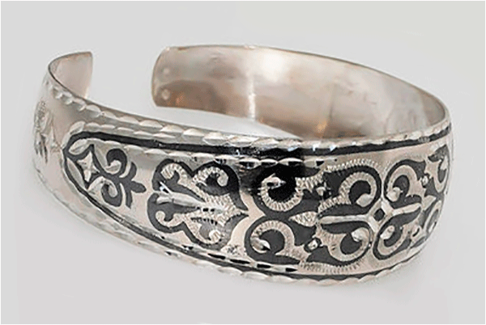  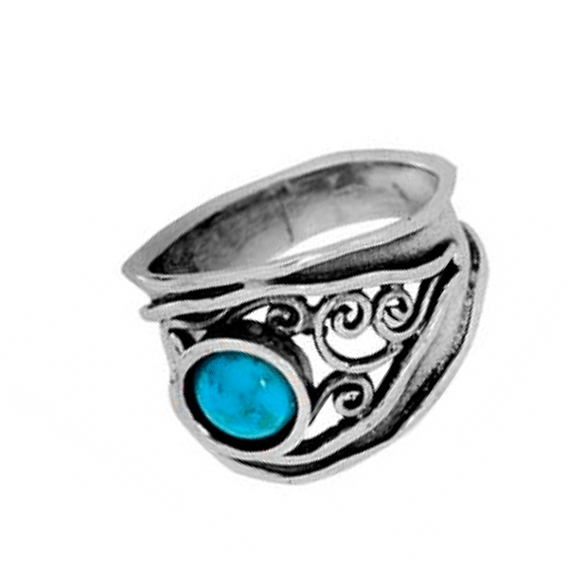  Брасле́т — ювелирное изделие, надеваемое на руку.  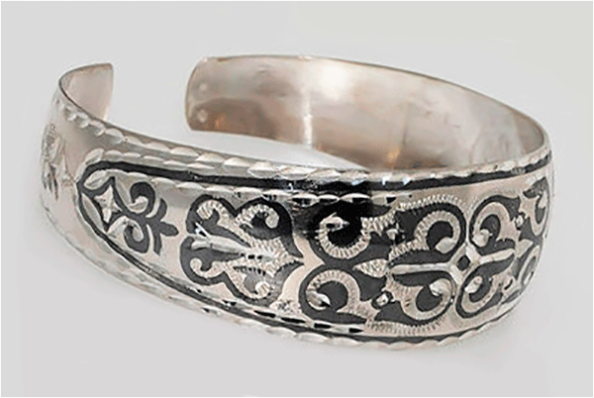  Кольцо — ювелирное украшение, которое носят на пальце.  - Один ювелир изготовил 32 колта. А второй изготовил 8. Во сколько раз второй ювелир изготовил меньше украшений?  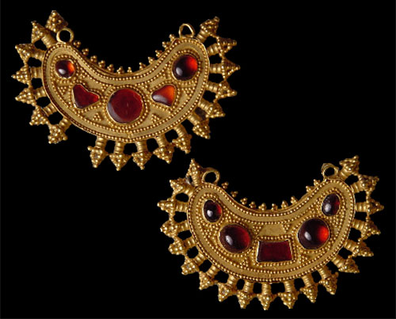 |  |  |  | Индивидуальные карточки  Слайд № 2  Слайд № 3  Слайд № 4
 | - Один ювелир изготовил 18 сережек, а второй в 3 раза меньше. Сколько всего сережек изготовили оба мастера?  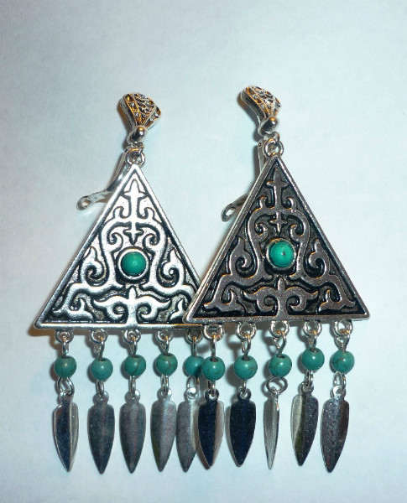  - Серьги — украшение, носимое в ушах.  Критерии оценивания:  -могу прочитать задачу  -могу определить план решения  - могу заполнить схему-модель  - могу правильно выполнить действия  - записать выражение  - записать ответ. |  |  |  | Слайд № 5
14-15 | Физминутка |  |  |  | Видео
16-21 | Работа в паре составление равенств и неравенств.  Составить по три равенства и неравенства:  100-80=5х4 7х3<5х9  12х3=27/9 12+23>30-24  24/4=2х3 14/7<12/2  (Взаимопроверка) |  |  |  | Учебник, тетрадь
21-31 | Итак, наше путешествие подошло к концу. Теперь, используя все свои знания, давайте составим задачи в группах.  (Работа в группах)  1,2,3 группа – составление задач в два действия  4,5 группа – составление задач на краткое сравнение.  6,7 группа – составление задач на разностное сравнение.  В первый день  Продал  Изделий  Во второй день  Отвез  Изготовил  Ученик  Мастер  24  6  8  2  15  3  10  14  7 |  |  |  | Маркеры, листы бумаги, учебник
32-35 | Домашнее задание: страница 81, № 4.  Итог урока.  Синквейн к слову «задача».  Задача  Простая, составная  Думать, рассуждать, решать  Мне нравится решать задачи  Решение  Решение
36-40 | Рефлексия  Карточки с незаконченными фразами.  Я научился…  У меня получилось…  Я смог… |  |  |  | Карточки

